Calibração de câmera e Tamanho de objetos
Avaliação de calibração de camêra e captura de imagem de objetos – Principios de Visão Computacional – 05/10/2014

Vitor Quaresma Silveira de Hollanda Ramos 110143566
Departamento de Ciencia da Computação-CIC
UNB – Universidade de Brasília
Brasília, Brasil
vitor.q.s.h.r@gmail.com
Mateus Mendelson
Departamento de Ciencia da Computação-CIC
UNB – Universidade de Brasília
Brasília, Brasil
m.mendelson.unb@gmail.com

Objetivos
Este projeto tem como objetivo prático a calibração de uma câmera e cálculo das medições reais de um objeto contido em uma imagem capturada pela câmera calibrada.
O objetivo acadêmico deste projeto é aprender na prática os conceitos teóricos aprendidos em sala aula. Estes conceitos compreendem os conceitos de calibração de câmeras e de segmentação de objetos. O conceito de calibração de câmeras foi posto em prática por meio da calibração de uma câmera utilizando funções do OpenCV. O conceito de cálculo doas dimensões reais de um objeto foi posto em pratica por meio obtendo-se as dimensões do objeto em pixels na imagem, assim como a distância do objeto até a câmera e então realizando as transformações necessárias para realizar o cálculo das dimensões reais do objeto.

Introdução

Pressupostos
A calibração de câmeras define relações entre as coordenadas 2D de uma imagem e suas referentes coordenadas em uma reconstrução 3D. O sistema de referência da câmera pode ser localizado em relação ao sistema de referência do mundo.

Parâmetros intrínsecos
Os paramêtros intrínsecos obtidos na calibração da câmera são utilizados para fazer a ligação entre os pontos da imagem com seus respectivos pontos no sistema de referência da câmera, caracterizando as propriedades óticas, geométricas e digitais da câmera visualizadora. Como a câmera utilizada é uma câmera do tipo pinhole, temos 3 conjuntos de parâmetros intrínsecos, a projeção perspectiva, cujo único parâmetro é o foco, a transformação entre os sistemas de referência de câmera e pixel e a distorção geométrica introduzida pelo sistema ótico.
Para realizar a transformação das coordenadas (Xim, Yim) da imagem com as coordenadas (x,y) no mesmo ponto no sistema de referência da câmera em uma imagem sem distorção, devemos usar as fórmulas:
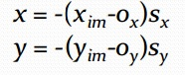
Sendo (Ox, Oy) as coordenadas em pixels do centro da imagem e (Sx, Sy) o tamanho do pixel em milímetros. Com distorção devemos utilizar as fórmulas:
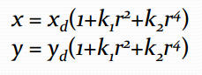
Sendo (Xd, Yd) as coordenadas dos pontos distorcidos e k1 e k2 coeficientes de distorção.

Parâmetros extrínsecos
Os parâmetro extrínsecos são parâmetros de calibração que são identificados quando se conhece um sistema de referência do mundo e se desconhece um sistema de referência da câmera. Quando se obtém uma imagem qualquer, geralmente o sistema de referência da câmera é desconhecido, portanto devemos obter o sistema de referência por meio de informações da imagem. Os parâmetros extrínsecos usam em suas formulas de transformação um vetor 3D de translação T que descreve as posições relativas das origens dos dois sistemas de referências e uma matriz de rotação R que traz os eixos correspondentes dos dois sistemas de referências um no outro. Como mostrado a seguir, sendo Pw o sistema de referência do mundo e Pc o sistema de referência da câmera.

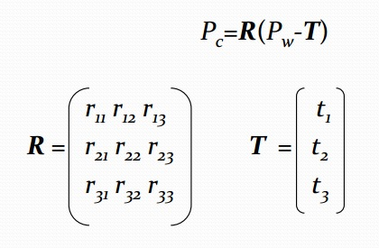

Modelo de camêra perspectiva
Podemos definir a matriz de parâmetros intrínsecos (M int) e a matriz de parâmetros extrínsecos(M ext) dessa forma:
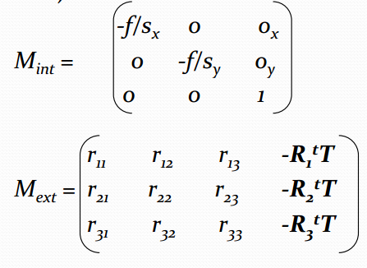
Definimos então a equação matricial
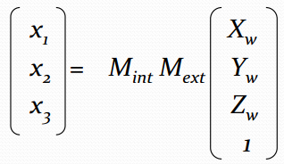
Onde x1/x3 é a coordenada Xim da imagem e x2/x3 é a coordenada Yim da imagem.
Podemos assumir para simplificação que ox = oy e sx = sy, rescrevendo a matriz de projeção como
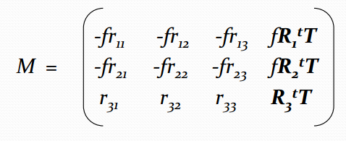
Assumindo o modelo de projeção fraca, onde a equação de projeção pode ser escrita como
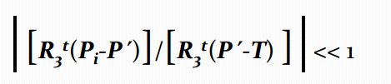
A matriz de projeção se torna
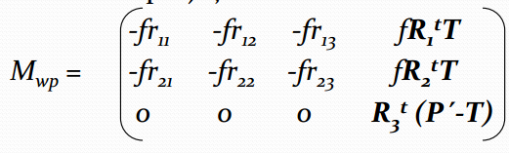

Resolvendo o problema de calibração
Para resolver o problema de calibração utilizamos imagens com um certo número de pontos na cena de coordenadas conhecidas, determinando suas projeções na imagem e resolvendo as equações para obter os parâmetros de transformação, os parâmetros de transformação são os de translação e rotação, e com eles podemos obter os parâmetros intrínsecos e extrínsecos. Com as imagens obtemos as coordenadas (xi, yi, zi) do objeto conhecido e (xi’, yi’ ,zi’) deste objeto após as operações de translação e rotação. Podemos então obter a matriz de rotação R deste objeto, como mostrado em (1).
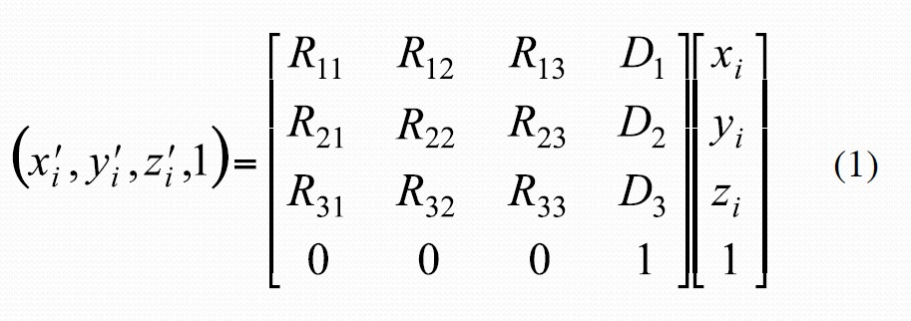
Obtendo as equações:
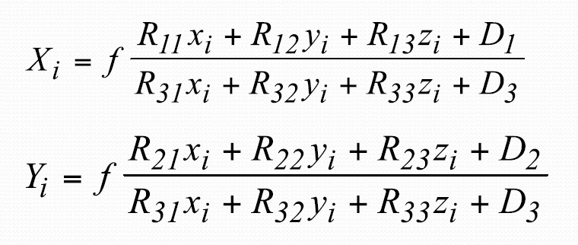
Podemos assumir que o pontos são co-planares e eliminar os paramentros em Z desta matriz. Podemos assumir um foco conhecido f =1 e reescrevendo as equações como:
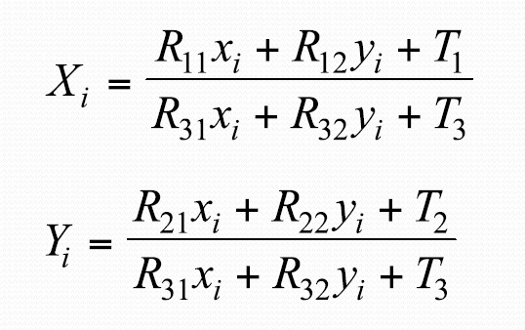

OpenCV
A calibração do OpenCV obtem os coeficientes de distorção k1,k2,p1,p2,k3. Para a correção do fator radial é utilizada a formula
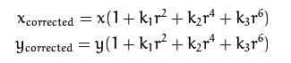
E para correção do fator tangencial é usada a fórmula
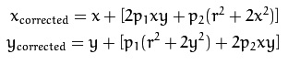
Para a correção de unidades usamos a fórmula
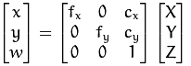
Onde w=z, ,fx e fy são as distancias focais da câmera e cx e cy as coordenadas do centro ótico em pixels.

Materiais e métodos
Este projeto consiste de dois programas, o primeiro é o programa de calibração, que irá calibrar a câmera usando os métodos do open cv e gerar os os arquivos de calibração, o segundo programa irá calcumar a largura e altura de um objeto na imagem capturada pela câmera calibrada. Para compilar os programas foi utilizado o script build_all.sh.

Calibração da camêra
A câmera foi calibrada utilizando o tutorial do OpenCV para calibração de câmeras. Primeiramente foram capturadas diversas imagens contendo um padrão conhecido na cena, o padrão utilizado foi de um tabuleiro de xadrez. O número de imagens a ser capturado, assim como número de frames entre as imagens é especificado pelo usuário, o programa então tira fotos do usuário e avisa a este se conseguiu detectar ou não o tabuleiro de xadrez na cena, guardando as imagens onde foi detectado o tabuleiro de xadrez. Quando o programa conseguir detectar o número de imagens que foi escolhido pelo usuário, é iniciado o processo de calibração, alocando matrizes e chamando a função do OpenCV CVCalibrateCamera2, guardando os coeficientes de calibração nas matrizes intrínsecas e de distorção. Esses coeficientes são então guardados em um arquivo XML que será utilizado depois pelo segundo programa para calcular as dimensões do objeto.

Medição do objeto
O programa responsável por calcular as medições do objeto é o programa mede_objeto. A classe principal do programa é a classe objectMeasure, responsável por todo o processo de calibração. Primeiramente o programa pede a distância do objeto a ser medido, em metros, e guardando na variável dist. Depois o programa cria os objetos referentes aos quatro pares de coordenadas do objeto, ou seja, o ponto mais acima, mais a direita, mais à esquerda e mais abaixo. Sendo que estes pontos são objetos do tipo Pair, os objetos Pair realizam os cálculos, transformando os pontos da imagem distorcida em pontos reais do mundo. Depois o programa abre a câmera, mostrando para o usuário a imagem que está sendo capturada pela câmera. Enquanto isso o programa abre os arquivos xml de calibração Intrinsics.xml e Distortion.xml, gravando em CvMats, depois percorres estas CvMats para obter os coeficientes intrínsecos e de distorção, guardando em suas variáveis correspondentes e mostrando estes coeficientes para o usuário. O programa então continua mostrando a imagem da câmera para o usuário até que este aperte “Esc”. Quando o usuário aperta “Esc”, o programa guarda a imagem capturada em uma matriz e faz a detecção de contornos da imagem, primeiramente gerando contornos coloridos e depois transformando estes contornos em uma imagem em escala de cinza para melhor visualização. Na imagem em escalas de cinza é criada uma barra para poder alterar o limiar de detecção de bordas, sendo quanto menor o limiar mais bordas serão detectadas, então o usuário deve ajustar esse limiar até que sejam detectadas as bordas do objeto. O programa espera que o usuário clique nos pontos de coordenadas que serão utilizados na medição das dimensões, o usuário deve então, na imagem em escala de cinza, clicar primeiramente nos pontos que serão utilizados para calcular a largura, ou seja, pontos mais à direita e mais à esquerda, e depois nos pontos que serão utilizados para calcular a altura, ou seja, pontos mais abaixo e mais acima. Estes cliques são capturados pela função click_callback, após o usuário terminar estes cliques, o programa irá calcular as dimensões do objeto, primeiramente calculando o valor de r e depois realizando os cálculos matriciais para obter os valores de xp e yp a partir de xd e yd, como na equação abaixo:
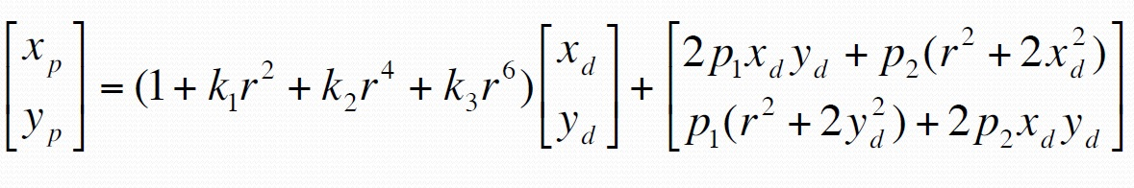
O programa então mostra ao usuário as dimensões do objeto, tanto em pixels quanto em metros.

Equations
The equations are an exception to the prescribed specifications of this template. You will need to determine whether or not your equation should be typed using either the Times New Roman or the Symbol font (please no other font). To create multileveled equations, it may be necessary to treat the equation as a graphic and insert it into the text after your paper is styled.
Number equations consecutively. Equation numbers, within parentheses, are to position flush right, as in (1), using a right tab stop. To make your equations more compact, you may use the solidus ( / ), the exp function, or appropriate exponents. Italicize Roman symbols for quantities and variables, but not Greek symbols. Use a long dash rather than a hyphen for a minus sign. Punctuate equations with commas or periods when they are part of a sentence, as in
a  b             
Note that the equation is centered using a center tab stop. Be sure that the symbols in your equation have been defined before or immediately following the equation. Use “(1),” not “Eq. (1)” or “equation (1),” except at the beginning of a sentence: “Equation (1) is ...”

Some Common Mistakes
- The word “data” is plural, not singular.
- The subscript for the permeability of vacuum μ₀, and other common scientific constants, is zero with subscript formatting, not a lowercase letter “o.”
- In American English, commas, semi-/colons, periods, question and exclamation marks are located within quotation marks only when a complete thought or name is cited, such as a title or full quotation. When quotation marks are used, instead of a bold or italic typeface, to highlight a word or phrase, punctuation should appear outside of the quotation marks. A parenthetical phrase or statement at the end of a sentence is punctuated outside of the closing parenthesis (like this). (A parenthetical sentence is punctuated within the parentheses.)
- A graph within a graph is an “inset,” not an “insert.” The word alternatively is preferred to the word “alternately” (unless you really mean something that alternates).
- Do not use the word “essentially” to mean “approximately” or “effectively.”
- In your paper title, if the words “that uses” can accurately replace the word using, capitalize the “u”; if not, keep using lower-cased.
- Be aware of the different meanings of the homophones “affect” and “effect,” “complement” and “compliment,” “discreet” and “discrete,” “principal” and “principle.”
- Do not confuse “imply” and “infer.”
- The prefix “non” is not a word; it should be joined to the word it modifies, usually without a hyphen.
- There is no period after the “et” in the Latin abbreviation “et al.”
- The abbreviation “i.e.” means “that is,” and the abbreviation “e.g.” means “for example.”
An excellent style manual for science writers is [7].

Using the Template
After the text edit has been completed, the paper is ready for the template. Duplicate the template file by using the Save As command, and use the naming convention prescribed by your conference for the name of your paper. In this newly created file, highlight all of the contents and import your prepared text file. You are now ready to style your paper; use the scroll down window on the left of the MS Word Formatting toolbar.

Authors and Affiliations
The template is designed so that author affiliations are not repeated each time for multiple authors of the same affiliation. Please keep your affiliations as succinct as possible (for example, do not differentiate among departments of the same organization). This template was designed for two affiliations.

For author/s of only one affiliation (Heading 3): To change the default, adjust the template as follows.

Selection (Heading 4): Highlight all author and affiliation lines.

Change number of columns: Select the Columns icon from the MS Word Standard toolbar and then select “1 Column” from the selection palette.

Deletion: Delete the author and affiliation lines for the second affiliation.

For author/s of more than two affiliations: To change the default, adjust the template as follows.

Selection: Highlight all author and affiliation lines.

Change number of columns: Select the “Columns” icon from the MS Word Standard toolbar and then select “1 Column” from the selection palette.

Highlight author and affiliation lines of affiliation 1 and copy this selection.

Formatting: Insert one hard return immediately after the last character of the last affiliation line. Then paste down the copy of affiliation 1. Repeat as necessary for each additional affiliation.

Reassign number of columns: Place your cursor to the right of the last character of the last affiliation line of an even numbered affiliation (e.g., if there are five affiliations, place your cursor at end of fourth affiliation). Drag the cursor up to highlight all of the above author and affiliation lines. Go to Column icon and select “2 Columns”. If you have an odd number of affiliations, the final affiliation will be centered on the page; all previous will be in two columns.

Identify the Headings
Headings, or heads, are organizational devices that guide the reader through your paper. There are two types: component heads and text heads.
Component heads identify the different components of your paper and are not topically subordinate to each other. Examples include ACKNOWLEDGMENTS and REFERENCES, and for these, the correct style to use is “Heading 5.” Use “figure caption” for your Figure captions, and “table head” for your table title. Run-in heads, such as “Abstract,” will require you to apply a style (in this case, italic) in addition to the style provided by the drop down menu to differentiate the head from the text.
Text heads organize the topics on a relational, hierarchical basis. For example, the paper title is the primary text head because all subsequent material relates and elaborates on this one topic. If there are two or more sub-topics, the next level head (uppercase Roman numerals) should be used and, conversely, if there are not at least two sub-topics, then no subheads should be introduced. Styles named “Heading 1,” “Heading 2,” “Heading 3,” and “Heading 4” are prescribed.

Figures and Tables

Positioning Figures and Tables: Place figures and tables at the top and bottom of columns. Avoid placing them in the middle of columns. Large figures and tables may span across both columns. Figure captions should be below the figures; table heads should appear above the tables. Insert figures and tables after they are cited in the text. Use the abbreviation “Fig. 1,” even at the beginning of a sentence.
- Table Styles
Table Head | Table Column Head
Table Head | Table column subhead | Subhead | Subhead
copy | More table copyª
- Sample of a Table footnote. (Table footnote)

- Example of a figure caption. (figure caption)
Figure Labels: Use 8 point Times New Roman for Figure labels. Use words rather than symbols or abbreviations when writing Figure axis labels to avoid confusing the reader. As an example, write the quantity “Magnetization,” or “Magnetization, M,” not just “M.” If including units in the label, present them within parentheses. Do not label axes only with units. In the example, write “Magnetization (A/m)” or “Magnetization (A ( m(1),” not just “A/m.” Do not label axes with a ratio of quantities and units. For example, write “Temperature (K),” not “Temperature/K.”

Acknowledgment (Heading 5)
The preferred spelling of the word “acknowledgment” in America is without an “e” after the “g.” Avoid the stilted expression “one of us (R. B. G.) thanks ...”. Instead, try “R. B. G. thanks...”. Put sponsor acknowledgments in the unnumbered footnote on the first page.

References
The template will number citations consecutively within brackets [1]. The sentence punctuation follows the bracket [2]. Refer simply to the reference number, as in [3]—do not use “Ref. [3]” or “reference [3]” except at the beginning of a sentence: “Reference [3] was the first ...”
Number footnotes separately in superscripts. Place the actual footnote at the bottom of the column in which it was cited. Do not put footnotes in the reference list. Use letters for table footnotes.
Unless there are six authors or more give all authors’ names; do not use “et al.”. Papers that have not been published, even if they have been submitted for publication, should be cited as “unpublished” [4]. Papers that have been accepted for publication should be cited as “in press” [5]. Capitalize only the first word in a paper title, except for proper nouns and element symbols.
For papers published in translation journals, please give the English citation first, followed by the original foreign-language citation [6].

- G. Eason, B. Noble, and I.N. Sneddon, “On certain integrals of Lipschitz-Hankel type involving products of Bessel functions,” Phil. Trans. Roy. Soc. London, vol. A247, pp. 529-551, April 1955. (references)
We suggest that you use a text box to insert a graphic (which is ideally a 300 dpi resolution TIFF or EPS file with all fonts embedded) because this method is somewhat more stable than directly inserting a picture.
To have non-visible rules on your frame, use the MSWord “Format” pull-down menu, select Text Box > Colors and Lines to choose No Fill and No Line.
- J. Clerk Maxwell, A Treatise on Electricity and Magnetism, 3rd ed., vol. 2. Oxford: Clarendon, 1892, pp.68-73.
- I.S. Jacobs and C.P. Bean, “Fine particles, thin films and exchange anisotropy,” in Magnetism, vol. III, G.T. Rado and H. Suhl, Eds. New York: Academic, 1963, pp. 271-350.
- K. Elissa, “Title of paper if known,” unpublished.
- R. Nicole, “Title of paper with only first word capitalized,” J. Name Stand. Abbrev., in press.
- Y. Yorozu, M. Hirano, K. Oka, and Y. Tagawa, “Electron spectroscopy studies on magneto-optical media and plastic substrate interface,” IEEE Transl. J. Magn. Japan, vol. 2, pp. 740-741, August 1987 [Digests 9th Annual Conf. Magnetics Japan, p. 301, 1982].
- M. Young, The Technical Writer’s Handbook. Mill Valley, CA: University Science, 1989.

